De zorg= moeite die je doet om iemand beter te maken of zich beter te laten voelen.

De huisarts= een dokter waar je naartoe gaat als je ziek bent.

De verpleegkundige= hij of zij verzorgt zieke mensen in een ziekenhuis.

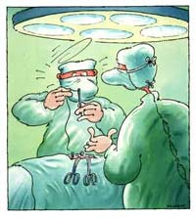
De chirurg= een dokter die mensen opereert.
De chirurg
De huisarts
De verpleegkundige
Beroepen in de zorg

